# 2.4 Расчет токов короткого замыкания

# Расчетная схема представлена на рисунке 3.

# C:\Users\1\Desktop\Структурная схема ПС автотр.р 35 кв.JPG

Рисунок 3 - Расчетная схема короткого замыкания

Электрическая схема замещения представлена на рисунке 4.

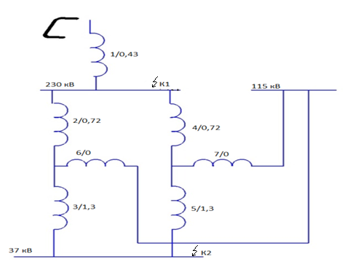

Рисунок 4 –Электрическая схема замещения. Расчет сопротивлений.

2.4.1 Рассчитывается сопротивление системы х1

, (2.14)

где хс– сопротивление системы из задания, хс=23 Ом;

Sб – базисная мощность, Sб=1000;

Uб - базисное напряжение, Uб=230кВ.

$х_{1}=23∙\frac{1000}{{230}^{2}}=0,43$

2.4.2 Рассчитывается сопротивление трансформатора х2, х4

, (2. 15)

гдеU(КЗ ВН)%- напряжение короткого замыкания с ВН на НН, U(КЗ ВН)% = 32;

U(КЗ ВС)%- напряжение короткого замыкания с ВН на СН, U(КЗ ВН)% = 11;

U(КЗ СН)%- напряжение короткого замыкания со СН на НН, U(КЗ ВН)% = 20;

Sб – базисная мощность, Sб=1000;

Sном – номинальная мощность трансформатора, Sном=160 МВА.

$х_{2}=х_{4}=\frac{0,5}{100}\left(32+11-20\right)∙\frac{1000}{200}=0,72$

Рассчитывается сопротивление трансформатора х3, х5

, (2. 16)

Где U(КЗ ВН)%- напряжение короткого замыкания с ВН на НН, U(КЗ ВН)% = 32;

U(КЗ ВС)%- напряжение короткого замыкания с ВН на СН, U(КЗ ВН)% = 11;

U(КЗ СН)%- напряжение короткого замыкания со СН на НН, U(КЗ ВН)% = 20;

Sб – базисная мощность, Sб=1000;

Sном – номинальная мощность трансформатора, Sном=160 МВА.

$х_{3}=х_{5}=\frac{0,5}{100}\left(32+20-11\right)∙\frac{1000}{160}=1,3$

$х_{6}=х_{7}=0$

2.4.3 Расчет токов короткого замыкания в точке К-1

Определяется периодическая составляющая тока КЗ в начальный момент времени

$I_{п0}=\frac{Е_{*}^{II}}{х_{1}}∙I_{б}$, (2.17)

где $E_{*}^{"}$– ЭДС источника, для системы =1;

х1 – сопротивление системы, х1=0,43;

Iб – ток базисный.

$I_{б}=\frac{S_{б}}{\sqrt{3}∙U_{б}}$, (2.18)

где Sб – базисная мощность, Sб=1000;

Uб - базисное напряжение, Uб=230кВ.

$I_{б}=\frac{1000}{\sqrt{3}∙230}=2,5 кА.$

$$I_{п0}=\frac{1}{0,43}∙2,5=5,81кА.$$

Определяется ударный ток

$i_{уд}=\sqrt{2}∙К_{уд}∙I_{n0}$, (2.19)

где Куд  - ударный коэффициент, Куд = 1,717 [1,с. 151]

*I*п0 – периодическая составляющая тока КЗ в начальный момент времени, *I*п0 = 5,8 кА.

$i_{уд}=\sqrt{2}∙$ 1,717∙5,8=14,1 кА

Определяется апериодическая составляющая в любой момент времени

$I_{аτ}$ = $\sqrt{2}∙I_{по}∙j_{aτ}$, (2.20)

где *I*п0 – периодическая составляющая тока КЗ в начальный момент времени, *I*п0 = 5,8 кА;

jaτ–отношение τ (расчетного времени для определения токов КЗ) к Ta(постоянной времени затухания апериодической составляющей тока КЗ), находится методом типовых кривых:

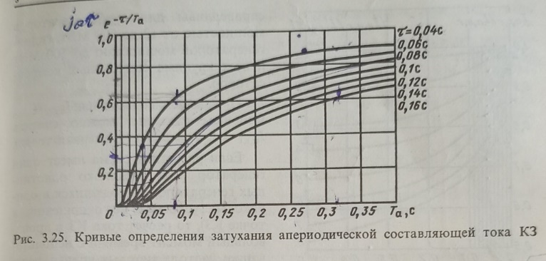

Рисунок 5 –Кривые определения затухания апериодической составляющей тока КЗ.

$τ=t_{св}+t_{рз}$*,*  (2.21)

где tсв – собственное время отключения выключателя ВГУ-220, tсв=0,027с; [3,с.201]

tрз – время срабатывания релейной защиты, tрз=0,01с.

$τ=0,027+0,01=0,037$ с.

Ta - постоянная времени затухания апериодической составляющей тока КЗ, Ta=0,03с. [2, с. 151]

По графику определяется jaτ =0,22

$I_{аτ}$ = $\sqrt{2}∙5,8∙0,22=1,8 кА$.

Определяется периодическая составляющая тока в любой момент времени

Т.к. источник (энергосистема) связан непосредственно с точкой КЗ, то действующее значение периодической составляющей тока от энергосистемы при трехфазном коротком замыкании для любого момента времени можно считать равным : $I_{пτ}=I_{п0}=const$ [2, с. 151] *.*

$I_{пτ}=I_{п0}=5,8$ кА.

2.4.4 Расчет сопротивлений точки К-2 на шинах 35 кВ

$х_{8}=х_{9}=х_{2}+х_{3}=х_{4}+х_{5}=0,72+1,3=2,02$

$х_{10}=х_{8}//х_{9} =\frac{2,02}{2}=1,01$

$х_{рез}=х_{11}=х_{1}+х_{10}=0,43+1,01=1,44$

2.4.5 Расчет токов короткого замыкания в точке К-2

Определяется периодическая составляющая тока КЗ в начальный момент времени

$I_{п0}=\frac{Е_{*}^{II}}{х_{рез}}∙I_{б}$, (2. 22)

где $E_{*}^{"}$– ЭДС источника, для системы $E_{*}^{"}$ =1;

хрез – сопротивление результирующее, хрез=1,44;

Iб – ток базисный.

$I_{б}=\frac{S_{б}}{\sqrt{3}∙U_{б}}$, (2.23)

где Sб – базисная мощность, Sб=1000;

Uб - базисное напряжение, Uб=37кВ.

$I_{б}=\frac{1000}{\sqrt{3}∙37}=15,6 кА.$

$I_{п0}=\frac{1}{1,44}∙15,6=10,8кА.$

Определяется ударный ток

$i_{уд}=\sqrt{2}∙К_{уд}∙I_{n0}$, (2.24)

где Куд - ударный коэффициент, Куд = 1,608 [2,с. 151]

*I*п0 – периодическая составляющая тока КЗ в начальный момент времени, *I*п0 = 10,8 кА.

$i_{уд}=\sqrt{2}∙$ 1,608∙10,8=24,6 кА

Определяется апериодическая составляющая в любой момент времени

$I_{аτ}$ = $\sqrt{2}∙I_{по}∙j_{aτ}$, (2.25)

где *I*п0 – периодическая составляющая тока КЗ в начальный момент времени, *I*п0 = 10,8 кА;

jaτ – отношение τ (расчетного времени для определения токов КЗ) к Ta(постоянной времени затухания апериодической составляющей тока КЗ) находится методом типовых кривых:

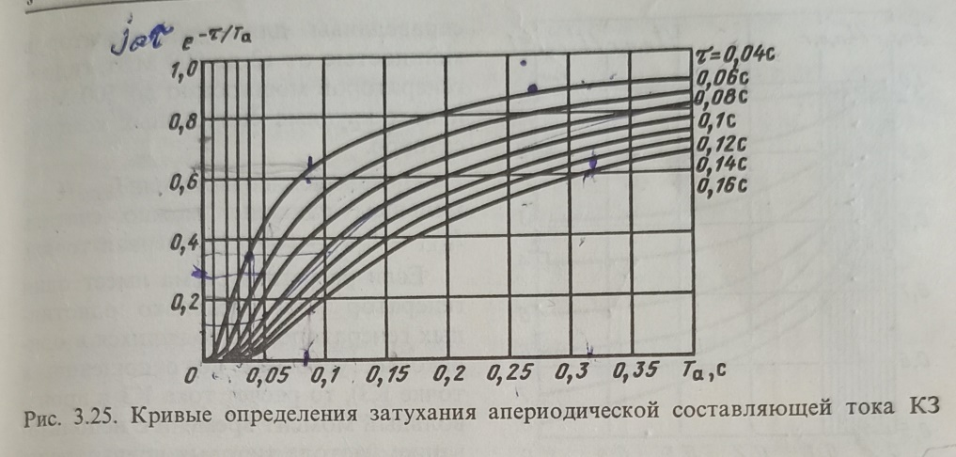

Рисунок 6 –Кривые определения затухания апериодической составляющей тока КЗ.

$τ=t_{св}+t_{рз}$*,* (2.26)

где tсв – собственное время отключения выключателя ВБН-35, tсв=0,06с; [3,с.199]

tрз – время срабатывания релейной защиты, tрз=0,01с.

$τ=0,06+0,01=0,07$ с.

Ta - постоянная времени затухания апериодической составляющей тока КЗ, Ta=0,02с. [2, с. 151]

По графику определяется jaτ =0,1

$I_{аτ}$ = $\sqrt{2}*10,8*0,1=1,5 кА$.

Определяется периодическая составляющая тока в любой момент времени

$I_{ном}=\frac{S_{н}}{\sqrt{3}∙U_{б}}$*,* (2.27)

где Sн - мощность системы , Sн=2200;

Uб – базисное напряжение, Uб = 37кВ

$I_{ном}=\frac{2200}{\sqrt{3}∙37}=34,3$ кА.

Рассчитывается отношение Iп0 к Iном, если $\frac{I_{п0}}{I_{ном}}≤1$, то Iпτ=Iп0*.*

*,*Iпτ=Iп0 = 10,8 кА

Таблица 4 - Данные расчета точки КЗ

|  |  |  |  |  |  |  |
| --- | --- | --- | --- | --- | --- | --- |
| Точка КЗ | Uуст, кВ | Uб, кВ | Iᴨ0. кА | iуд, кА | Iaτ, кА | Iᴨτ, кА |
| К-1 | 220 | 230 | 5,8 | 14,1 | 1,8 | 5,8 |
| К-2 | 35 | 37 | 10,8 | 24,6 | 1,5 | 10,8 |

# 2.5 Выбор токоведущих частей и электрических аппаратов

# 2.5.1 Составление таблицы для выбора токоведущих частей и электрических аппаратов (Таблица 5)

Точка К-1

$I_{ном.расч}=\frac{S_{ном.тр}}{\sqrt{3}∙U_{ном}}$, (2.28)

где Sном.тр. – номинальная мощность автотрансформатора, Sном.тр. = 160 МВА;

Uном – номинальное напряжение сети ,Uном=220кВ.

$I_{ном.расч}=\frac{160‧{10}^{3}}{\sqrt{3}∙220}=419,9 А$.

Рассчитывается полный импульс квадратичного тока КЗ

$β_{к}=I_{по}^{2}∙\left(t_{откл}+T_{a}\right)$, (2.29)

где*I*п0 – периодическая составляющая тока КЗ в начальный момент времени, *I*п0 = 5,8 кА;

tотк(τ) – полное время отключения выключателя, tотк=0,037с;

Ta - постоянная времени затухания апериодической составляющей тока КЗ, Ta=0,03с.

$β_{к}={5,8}^{2}∙\left(0,037+0,03\right)=2,3 {кА}^{2}∙с$.

Рассчитывается минимальное сечение, отвечающее требованию его термической стойкости при КЗ

$\frac{\sqrt{β_{k}}∙{10}^{3}}{С}$, (2.30)

где βк - полный импульс квадратичного тока КЗ, βк =2,3кА2;

С – функция с постоянным значением, С=91;

$$q_{min}=\frac{√2,3∙{10}^{3}}{91}=16,7 {мм}^{2}$$

Точка К-2

$I_{ном.расч}=\frac{S_{н}}{\sqrt{3}∙U_{ном}}$, (2.31)

где Sн – мощность нагрузки на шины 35 кВ, Sн = 49,9 МВА;

Uном – номинальное напряжение сети ,Uном=35кВ.

$I_{ном.расч}=\frac{49,9 ‧{10}^{3}}{\sqrt{3}∙35}=823,1 А$.

Рассчитывается полный импульс квадратичного тока КЗ

$β_{к}=I_{по}^{2}∙\left(t_{откл}+T_{a}\right)$, (2.32)

где *I*п0 – периодическая составляющая тока КЗ в начальный момент времени, *I*п0 = 10,8 кА;

tотк(τ) – полное время отключения выключателя, tотк=0,07с;

Ta - постоянная времени затухания апериодической составляющей тока КЗ, Ta=0,02с.

$β_{к}={10,8}^{2}∙\left(0,07+0,02\right)=10,5 {кА}^{2}∙с$.

Рассчитывается минимальное сечение, отвечающее требованию его термической стойкости при КЗ

$q_{min}=\frac{\sqrt{β_{k}}∙{10}^{3}}{С}$, (2.33)

где βк - полный импульс квадратичного тока КЗ, βк =10,5 кА2;

С – функция с постоянным значением, С=91;

$$q_{min}=\frac{√10,5∙{10}^{3}}{91}=35,6 {мм}^{2}$$

Таблица 5 - Данные для выбора токоведущих частей

|  |  |  |  |  |  |  |  |  |  |
| --- | --- | --- | --- | --- | --- | --- | --- | --- | --- |
| Точка КЗ | Uуст, кВ | Uб, кВ | Iᴨ0. кА | i уд, кА | Iaτ, кА | Iᴨτ, кА | Iном.рас., А | ßк.рас., кА2*с | qmin, мм2 |
| К-1 | 220 | 230 | 5,8 | 14,1 | 1,8 | 5,8 | 419,9 | 2,3 | 16,7 |
| К-2 | 35 | 37 | 10,8 | 24,6 | 1,5 | 10,8 | 823,1 | 10,5 | 35,6 |

2.5.2 Выбор гибких шин на напряжение 220 кВ

Гибкие шины выбираются по: $AC-300/66 [3,с. 180]$

1. По допустимому току

$I_{ном.расч}≤I_{доп}$, (2.34)

419,9А ≤ 705А

1. По термической стойкости

$q_{min}≤q_{выбр}$, (2.35)

Согласно ПУЭ сборные шины на термическую стойкость могут не рассчитываться, так как они выполняются голыми проводами на открытом воздухе.

1. По электродинамической стойкости

$δ_{расч}≤δ_{доп}$, (2.36)

Согласно ПУЭ сборные гибкие шины на электродинамическую стойкость могут не рассчитываться, так как расстояние между фазами велико, а силы взаимодействия между ними малы.

1. По условиям коронирования

$1,07∙E≤0,9∙E_{0}$, (2.37)

Определяется критическая напряженность

$E_{0}=30,3∙m∙\left(1+\frac{0,299}{\sqrt{r_{0}}}\right)$, (2.38)

где m - коэффициент, учитывающий шероховатость поверхности провода, m=0,82;

r0 - радиус провода, r0=1,2см.

=30,63 кВ/см.

Определяется напряженность вокруг провода для нерасщеплённого провода в фазе

$E=\frac{К∙0,354∙U}{n∙r_{0}∙lg\frac{Дср}{r_{0}}}$, (2.39)

где К – коэффициент учитывающий количество проводов (n) в расщепленной фазе, K=1;

U – линейное напряжение, U=220кВ;

n – количество проводов в фазе, n=1;

Дср – среднее расстояние между фазами.

$Д_{ср}=1,26∙Д$, (2.40)

где Д – расстояние между соседними фазами для напряжения 220 кВ, Д=400см.

$Д_{ср}=1,26∙400=504см.$

$E=\frac{1∙0,354∙220}{1∙1,2∙lg\frac{504}{1,2}}=24,74$ кВ/см

Проверяется условие коронирования:

$$1,07∙E≤0,9∙E_{0}$$

$1,07∙24,74≤0,9∙30,63$

$27,47≤27,57$

Вывод: выбранные гибкие шины AC-300/66 проходят по всем условиям.

2.5.3 Выбор гибких шин на напряжение 35 кВ

Гибкие шины выбираются по: $AC-400/22$ [3,с. 180]

1. По допустимому току

$I_{ном.расч}≤I_{доп}$, (2.41)

823,1А ≤ 830А

1. По термической стойкости

$q_{min}≤q_{выбр}$, (2.42)

Согласно ПУЭ сборные шины на термическую стойкость могут не рассчитываться, так как они выполняются голыми проводами на открытом воздухе.

1. По электродинамической стойкости

$δ_{расч}≤δ_{доп}$, (2.43)

Согласно ПУЭ сборные гибкие шины на электродинамическую стойкость могут не рассчитываться, так как расстояние между фазами велико, а силы взаимодействия между ними малы.

1. По условиям коронирования

$1,07∙E≤0,9∙E_{0}$, (2.44)

Определяется критическая напряженность

$E_{0}=30,3∙m∙\left(1+\frac{0,299}{\sqrt{r_{0}}}\right)$, (2.45)

где m - коэффициент, учитывающий шероховатость поверхности провода, m=0,82;

r0 - радиус провода, r0=1,33см.

=31,29 кВ/см.

Определяется напряженность вокруг провода для нерасщеплённого провода в фазе

$E=\frac{К∙0,354∙U}{n∙r_{0}∙lg\frac{Дср}{r_{0}}}$, (2.46)

где К – коэффициент учитывающий количество проводов (n) в расщепленной фазе, K=1;

U – линейное напряжение, U= 35 кВ;

n – количество проводов в фазе, n=1;

Дср – среднее расстояние между фазами.

$Д_{ср}=1,26∙Д$, (2.47)

где Д – расстояние между соседними фазами для напряжения 35 кВ, Д=150см.

$Д_{ср}=1,26∙150=189см.$

$E=\frac{1∙0,354∙35}{1∙1,33∙lg\frac{189}{1,33}}=4,3$ кВ/см

Проверяется условие коронирования:

$$1,07∙E≤0,9∙E_{0}$$

$1,07∙4,3≤0,9∙31,29$

$4,6≤28,16$

Вывод: выбранные гибкие шины AC-400/22 проходят по всем условиям.

2.5.4 Выбор выключателей на напряжение 220 кВ

Таблица 6 – Каталожные данные выключателя [3,с. 201]

|  |  |  |
| --- | --- | --- |
| Каталожные данные ВГУ-220-45У1 элегазовый | | |
| $$U_{ном}-220 кВ$$ | $I_{доп}-$ 3150 A | $I_{дин}-$ 45 кА |
| $i_{дин}-$ 150 кА | $$t_{терм}- 3с.$$ | $$I_{откл.ном}-45 кА$$ |
| Iтер  - 50 кА |  |  |

Выключатели выбираются:

1. По напряжению установки

$U_{уст}≤U_{ном}$, (2.48)

$$220 кВ≤220 кВ$$

1. По допустимому току

$I_{ном.расч}≤I_{доп}$, (2.49)

$$419,9 А≤3150 А$$

1. По отключающей способности

$I_{пτ}≤I_{откл.ном}$, (2.50)

$$5,8 кА≤45 кА$$

1. По включающей способности

$i_{уд.расч}≤i_{вкл}$, (2.51)

$$14,1 кА ≤150 кА$$

$I_{п0}≤I_{вкл}$, (2.52)

$$5,8 кА ≤150 кА$$

1. По электродинамической стойкости

$I_{п0}≤I_{дин},$ (2.53)

$$5,8кА≤45 кА$$

$I_{уд}≤i_{дин}$, (2.54)

$$14,1 кА≤150 кА$$

1. По термической стойкости

$β_{к.расч}≤I_{терм}^{2}‧t_{терм}$, (2.55)

$2,3 {кА}^{2}∙с≤{50}^{2}∙3$

$2,3 {кА}^{2}∙с≤7500 {кА}^{2}с$

Вывод: Выключатель ВГУ-220Б-45У1 проходит по всем параметрам.

2.5.5 Выбор выключателей на напряжение 35 кВ

Таблица 7 – Каталожные данные выключателя [3,с. 199]

|  |  |  |
| --- | --- | --- |
| Каталожные данные ВБН-35II-20УХЛ1вакуумный | | |
| $$U_{ном}-35 кВ$$ | $I_{доп}-$ 1600A | $I_{дин}-$ 25 кА |
| $i_{дин}-$ 51 кА | $$t_{терм}- 3с.$$ | $$I_{откл.ном}-20 кА$$ |
| Iтер  - 25 кА |  |  |

Выключатели выбираются:

1. По напряжению установки

$U_{уст}≤U_{ном}$, (2.56)

$$35 кВ≤35 кВ$$

1. По допустимому току

$I_{ном.расч}≤I_{доп}$, (2.57)

$$823,1 А≤1600 А$$

1. По отключающей способности

$I_{пτ}≤I_{откл.ном}$, (2.58)

$$10,8 кА≤20 кА$$

1. По включающей способности

$i_{уд.расч}≤i_{вкл}$, (2.59)

$$24,6 кА ≤51 кА$$

$I_{п0}≤I_{вкл}$, (2.60)

$$10,8 кА ≤51 кА$$

1. По электродинамической стойкости

$I_{п0}≤I_{дин}$, (2.61)

$$10,8кА≤25 кА$$

$I_{уд}≤i_{дин}$, (2.62)

$$24,6 кА≤51 кА$$

1. о термической стойкости

$β_{к.расч}≤I_{терм}^{2}∙t_{терм}$, (2.63)

$10,5 {кА}^{2}∙с≤{25}^{2}∙3$

$10,5{кА}^{2}∙с≤1875 {кА}^{2}с$

Вывод: Выключатель ВБН-35-20УХЛ1 проходит по всем параметрам.

2.5.6 Выбор разъединителей на напряжение 220 кВ

Таблица 8 – Каталожные данные разъединителя [3,с. 205]

|  |  |  |
| --- | --- | --- |
| Каталожные данные РГН-220/1000УХЛ1 | | |
| $$U_{ном}-220 кВ$$ | $I_{доп}-$ 1000A | $i_{дин}-$ 80 кА |
| $I_{тер}-$ 31,5 кА | $$t_{терм}- 3с.$$ | |

Разъединители выбираются:

1. По напряжению установки

$U_{уст}≤U_{ном}$, (2.64)

$$220 кВ≤220 кВ$$

1. По допустимому току

$I_{ном.расч}≤I_{доп}$, (2.65)

$$419,9 А≤1000 А$$

1. По конструкции и роду установки

РГН-220/1000 – разъединитель горизонтальный наружной установки

1. По электродинамической стойкости

$i_{уд.расч}≤i_{дин}$, (2.66)

$$14,1 кА ≤80 кА$$

$I_{п0}≤i_{дин}$, (2.67)

$$5,8 кА ≤80 кА$$

1. По термической стойкости

$β_{к.расч}≤I_{терм}^{2}∙t_{терм}$, (2.68)

$2,3 {кА}^{2}∙с≤{31,5}^{2}∙3$

$2,3{кА}^{2}∙с≤2976,8 {кА}^{2}с$

Вывод: РазъединительРГН-220/1000 по всем условиям проходит

2.5.7 Выбор разъединителей на напряжение 35 кВ

Таблица 9 – Каталожные данные разъединителя [3,с. 204]

|  |  |  |
| --- | --- | --- |
| Каталожные данные РГ-35/1000УХЛ1 | | |
| $$U_{ном}-35 кВ$$ | $I_{доп}-$ 1000A | $i_{дин}-$ 40 кА |
| $I_{тер}-$ 16 кА | $$t_{терм}- 3с.$$ | |

Разъединители выбираются:

1. По напряжению установки

$U_{уст}≤U_{ном}$, (2.69)

$$35 кВ≤35 кВ$$

1. По допустимому току

$I_{ном.расч}≤I_{доп}$, (2.70)

$$823,1 А≤1000 А$$

1. По конструкции и роду установки

РГ-35/1000 – разъединитель горизонтальный

1. По электродинамической стойкости

$i_{уд.расч}≤i_{дин}$, (2.71)

$$24,6 кА ≤40 кА$$

$I_{п0}≤i_{дин}$, (2.72)

$$10,8 кА ≤40 кА$$

1. По термической стойкости

$β_{к.расч}≤I_{терм}^{2}∙t_{терм}$, (2.73)

$10,5 {кА}^{2}∙с≤{16}^{2}∙3$

$10,5{кА}^{2}∙с≤768 {кА}^{2}с$

Вывод: Разъединитель РГН-35/1000 по всем условиям проходит

2.5.8 Выбор измерительных трансформаторов тока 220 кВ

Таблица 10 – Каталожные данные трансформатора тока [3,с. 208]

|  |  |  |
| --- | --- | --- |
| Каталожные данные ТГФ-220-У1 | | |
| $$U_{ном}-220 кВ$$ | $I_{доп}-$ 750-1500A | $i_{дин}-$ 125-150 кА |
| $I_{тер}-$ 50-80 кА | $$t_{терм}- 3с.$$ | S2ном = 30ВА |

Трансформаторы тока выбираются:

1. По напряжению установки

$U_{уст}≤U_{ном}$, (2.74)

$$220 кВ≤220 кВ$$

1. По допустимому току

$I_{ном.расч}≤I_{доп}$, (2.75)

$$419,9 А≤750-1500 А$$

1. По конструкции и классу точности

ТГФ-220-У1 – трансформатор тока с газовой изоляцией в фарфоровом корпусе

Класс точности:

0,2 – точные лабораторные приборы;

0,5- приборы учета электроэнергии.

4. По электродинамической стойкости

$i_{уд.расч}≤i_{дин}$, (2.76)

, (2.77)

5. По термической стойкости

, (2.78)

6. По вторичной нагрузке

, (2.79)

где Z2 – вторичная нагрузка трансформатора тока, соответствует полному сопротивлению;

Z2ном – номинальная допустимая нагрузка трансформатора тока в выбранном классе точности, соответствует номинальному полному сопротивлению. Так как индуктивное сопротивление токовых цепей невелико, то учитывается их активное сопротивление, Z2ном≈r2ном, Z2≈r2

, (2.80)

где S2ном, - номинальная нагрузка измерительной обмотки, ,S2ном=30ВА;

I2 – вторичный номинальный ток прибора, I2=5A.

.

Рассчитывается сопротивление вторичной цепи

$r_{2}=r_{приб}+r_{пр}+r_{к}$, (2.81)

где – rприб – сопротивление приборов;

rпр – сопротивление соединительных проводов;

rк – переходное сопротивление контактов.

Таблица 11 - Приборы подключенные к трансформаторам тока

|  |  |  |  |  |
| --- | --- | --- | --- | --- |
| Приборы | Тип | Нагрузка по фазам | | |
| А | В | С |
| 1 | 2 | 3 | 4 | 5 |
| Амперметр | Э-335 | 0,5 | 0,5 | 0,5 |
| Ваттметр | Д-335 | 0,5 | - | 0,5 |

Продолжение таблицы 11

|  |  |  |  |  |
| --- | --- | --- | --- | --- |
| Приборы | Тип | Нагрузка по фазам | | |
| А | В | С |
| 1 | 2 | 3 | 4 | 5 |
| Варметр | Д-345 | 0,5 | - | 0,5 |
| Фиксирующий прибор | ФИП | - | - | - |
| Счетчик активной энергии | СА3-И680 | 2,5 | - | 2,5 |
| Счетчик реактивной энергии | СР3-И676 | 2,5 | - | 2,5 |
| Итого |  | 6,5 | 0,5 | 6,5 |

Определяется сопротивление приборов

$r_{приб}=\frac{S_{ приб}}{{I_{2}}^{2}}$, (2.82)

где Sприб  - мощность потребляемая приборами, Таблица…, мощность наиболее нагруженной фазы, Sприб =6,5ВА,

I2 – вторичный номинальный ток прибора, I2=5А.

При количестве приборов больше двух-трех, сопротивление контактов rк=0,1Ом

Определяется сопротивление провода:

$r_{пр}=\frac{ρ∙l_{расч}}{q_{min}}$, (2.83)

где ρ – удельное сопротивление медного провода, ρ=0,0175,

*l* – длина соединительных проводов от трансформаторов тока до приборов, *l =* 100м. [1,301];

qmin – минимальное сечение медного провода, qmin= 2,5 мм2

*r2 ≤ r2ном*

1,06 Ом ≤1,2 Ом

Так как Z2ном≈r2ном, Z2≈r2, то

Z2ном ≤Z2

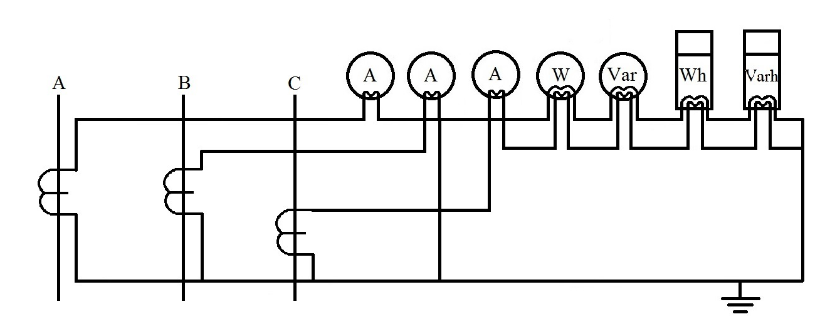 На рисунке 7 представлена схема подключения приборов к трансформатору тока.

Рисунок 7 – Схема подключения приборов к трансформатору тока

Вывод: Выбранный трансформатор тока ТГФ-220 проходит по всем параметрам. [3,с. 208]

2.5.9 Выбор измерительных трансформаторов тока 35 кВ

Таблица 12 – Каталожные данные трансформатора тока

|  |  |  |
| --- | --- | --- |
| Каталожные данные ТФЗМ 35-У1 | | |
| $$U_{ном}-35 кВ$$ | $I_{доп}-$ 1000A | $i_{дин}-$ 134 кА |
| $I_{тер}-$ 37 кА | $$t_{терм}- 3с.$$ | S2ном = 30ВА |

Трансформаторы тока выбираются:

1. По напряжению установки

$U_{уст}≤U_{ном}$, (2.84)

$$35 кВ≤35 кВ$$

1. По допустимому току

$I_{ном.расч}≤I_{доп}$, (2.85)

$$823,1 А≤1000 А$$

1. По конструкции и классу точности

ТФЗМ-35-У1 – трансформатор тока в фарфоровом корпусе, звеньевой, масляный [3,с. 207]

Класс точности:

0,2 – точные лабораторные приборы;

10Р- приборы релейной защиты.

4. По электродинамической стойкости

$i_{уд.расч}≤i_{дин}$, (2.86)

, (2.87)

5. По термической стойкости

, (2.88)

6. По вторичной нагрузке

, (2.89)

где Z2 – вторичная нагрузка трансформатора тока, соответствует полному сопротивлению;

Z2ном – номинальная допустимая нагрузка трансформатора тока в выбранном классе точности, соответствует номинальному полному сопротивлению. Так как индуктивное сопротивление токовых цепей невелико, то учитывается их активное сопротивление, Z2ном≈r2ном, Z2≈r2

, (2.90)

где S2ном, - номинальная нагрузка измерительной обмотки, ,S2ном=30ВА;

I2 – вторичный номинальный ток прибора, I2=5A.

.

Рассчитывается сопротивление вторичной цепи

$r_{2}=r_{приб}+r_{пр}+r_{к}$, (2.91)

где – rприб – сопротивление приборов;

rпр – сопротивление соединительных проводов;

rк – переходное сопротивление контактов.

Таблица 13 – Приборы, подключенные к трансформаторам тока

|  |  |  |  |  |
| --- | --- | --- | --- | --- |
| Приборы | Тип | Нагрузка | | |
| А | В | С |
| 1 | 2 | 3 | 4 | 5 |
| Амперметр | Э-335 | 0,5 | - | - |
| Счетчик активной мощности | САЗ-И680 | 2,5 | - | 2,5 |
| Счетчик реактивной мощности | СРЗ-И676 | 2,5 | - | 2,5 |
| Итого | | 5,5 | - | 5 |

Определяется сопротивление приборов

$r_{приб}=\frac{S_{ приб}}{{I_{2}}^{2}}$, (2.92)

где Sприб  - мощность потребляемая приборами, Таблица…, мощность наиболее нагруженной фазы, Sприб =5,5ВА,

I2 – вторичный номинальный ток прибора, I2=5А.

При количестве приборов больше двух-трех, сопротивление контактов rк=0,1Ом

Определяется сопротивление провода:

$r_{пр}=\frac{ρ∙l_{расч}}{q_{min}}$, (2.93)

где ρ – удельное сопротивление медного провода, ρ=0,0175,

*l* – длина соединительных проводов от трансформаторов тока до приборов, *l =* 60м. [1,301];

qmin – минимальное сечение алюминиевого провода, qmin= 4 мм2

*r2 ≤ r2ном*

0,57 Ом ≤1,2 Ом

Так как Z2ном≈r2ном, Z2≈r2, то

Z2ном ≤Z2

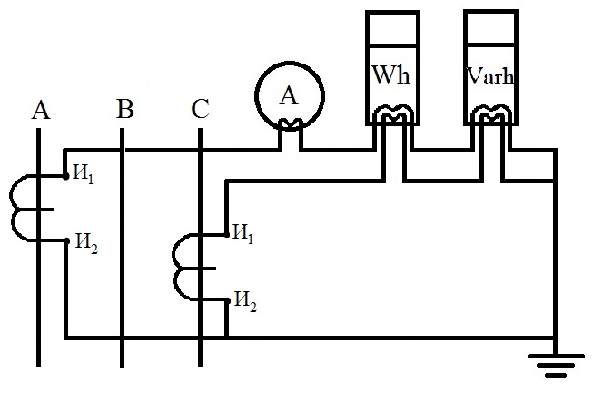 На рисунке 8 представлена схема подключения приборов к трансформатору тока.

Рисунок 8 – Схема подключения приборов к трансформатору тока

Вывод: Выбранный трансформатор тока ТФЗМ-35 проходит по всем параметрам.

2.5.10 Выбор трансформатора напряжения на напряжение 220 кВ

Таблица 14 - Каталожные данные трансформатора напряжения [3,с. 213]

|  |  |
| --- | --- |
| Каталожные данные 3НОГ-220 | |
| $$U_{ном}-220 кВ$$ | S2ном = 3200ВА |

1. По напряжению установки

, (2.94)

2. По конструкции и схеме соединения обмоток

3НОГ-220 заземляемый трансформатор напряжения, однофазный, газонаполненый

На рисунке 9 представлена схема соединения обмоток.

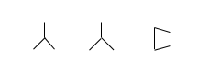

Рисунок 9 - Схема соединения обмоток

3. По классу точности

0,2 – точные лабораторные приборы;

0,5 - приборы учета электроэнергии;

1,0 – все типы защит и щитовые приборы;

3,0 – токовые защиты и амперметры.

4. По вторичной нагрузке

S2расч.≤S2ном., (2.95)

где S2ном – максимальная мощность, подключаемых приборов, S2ном=3200 ВА.

$S_{2расч}=\sqrt{P^{2}+Q^{2}}$, (2.96)

где P – активная мощность, подключаемых приборов, Р=57 Вт (Таблица 15)

Q – реактивная мощность подключаемых приборов, Q=24,3 Вар (Таблица..)

$S_{2расч}=\sqrt{{60}^{2}+{24}^{2}}$ =64,6ВА.

64,6ВА≤3200ВА

На рисунке 10 представлена схема подключения приборов к трансформатору напряжения.

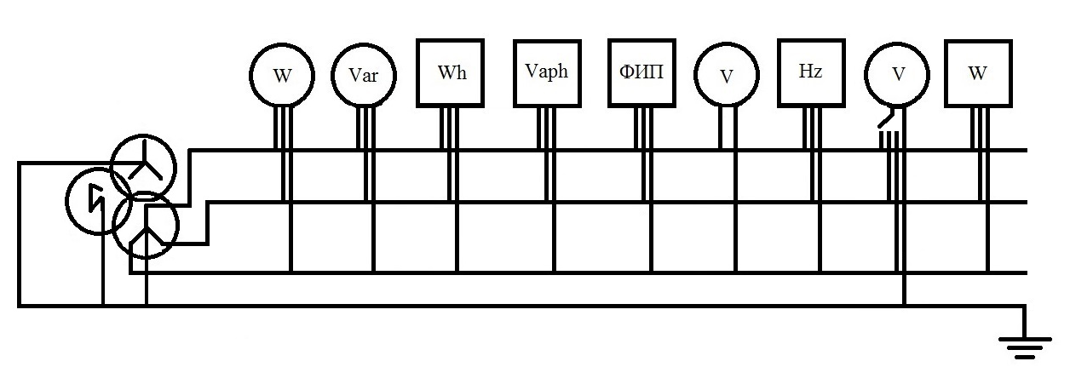

Рисунок 10 - Схема подключения приборов к трансформатору напряжения

Таблица 15 - Приборы, подключенные к ТН

|  |  |  |  |  |  |  |  |  |
| --- | --- | --- | --- | --- | --- | --- | --- | --- |
| Приборы | Тип | Мощность одной обмотки ВА | Число обмоток | $$\cos{φ}$$ | $$\sin{φ}$$ | Число приборов | Общая потребляемая мощность | |
| Р. Вт | QВар |
| 1 | 2 | 3 | 4 | 5 | 6 | 7 | 8 | 9 |
| Ваттметр | Д-335 | 1,5 | 2 | 1 | 0 | 1 | 3 | - |
| Варметр | Д-345 | 2 | 2 | 1 | 0 | 1 | 4 | - |
| Счетчик активной энергии | САЗ-И680 | 2 | 2 | 0,38 | 0,925 | 1 | 4 | 9,4 |
| Фиксирующий прибор | ФИП | 3 | 1 | 1 | 0 | 1 | 3 | - |
| Вольтметр | Э-335 | 2 | 1 | 1 | 0 | 1 | 3 | - |
| Счетчик реактивной энергии | СРЗ-И676 | 2 | 1 | 0,38 | 0 | 1 | 6 | 14,6 |
| Регистрирующие приборы | | | | | | | | |
| Частотомер | Н-397 | 7 | 1 | 1 | 0 | 1 | 7 | - |
| Вольтметр | Н-394 | 10 | 1 | 1 | 0 | 1 | 10 | - |
| Ватметр изолирующий | Н-395 | 10 | 1 | 1 | 0 | 1 | 20 | - |
| Итого | | | | | | | 60 | 24 |

Вывод: выбранный трансформатор напряжения 3НОГ-220проходит по всем условиям

2.5.11 Выбор трансформатора напряжения на напряжение 35 кВ

Таблица 18 -Каталожные данные трансформатора напряжения

|  |  |
| --- | --- |
| Каталожные данные НАМИ-35 | |
| $$U_{ном}-35 кВ$$ | S2ном = 1200ВА |

1. По напряжению установки

, (2.97)

2. По конструкции и схеме соединения обмоток

НАМИ-35 трансформатор напряжения антирезонансный, масляный, для измерений.

На рисунке 13 представлена схема соединения обмоток.



Рисунок 13 - Схема соединения обмоток

3. По классу точности

0,2 – точные лабораторные приборы;

0,5 - приборы учета электроэнергии;

1,0 – все типы защит и щитовые приборы;

3,0 – токовые защиты и амперметры.

4. По вторичной нагрузке

S2расч.≤S2ном., (2.98)

где S2ном – максимальная мощность, подключаемых приборов, S2ном=1200 ВА.

$S_{2расч}=\sqrt{P^{2}+Q^{2}}$, (2.99)

где P – активная мощность, подключаемых приборов, Р=57 Вт (Таблица…)

Q – реактивная мощность подключаемых приборов, Q=24,3 Вар (Таблица..)

$S_{2расч}=\sqrt{{38}^{2}+{24,4}^{2}}$ =45,2ВА.

45,2ВА≤1200ВА

Таблица 19 – Приборы, подключенные к ТН

|  |  |  |  |  |  |  |  |  |  |
| --- | --- | --- | --- | --- | --- | --- | --- | --- | --- |
| Приборы | Тип | Мощность одной обмотки ВА | Число обмоток | $$\cos{φ}$$ | Число приборов | Общая потребляемая мощность | | | |
| Р. Вт | | QВар | |
| Счетчик активной энергии | САЗ-И 680 | 2 | 2 | 0,38 | 1 | 4 | | 9,7 | |
| Счетчик реактивной энергии | СРЗ-И 676 | 10 | 1 | 0 | 1 | 30 | | 14,7 | |
| Вольтметр | Э-335 | 2 | 1 | 0 | 1 | 2 | | - | |
| Вольтметр | Э-350 | 2 | 1 | 0 | 1 | 2 | | - | |
| Итого | | | | | | | 38 | | 24,4 | |

На рисунке 14 представлена схема подключения приборов к трансформатору напряжения.

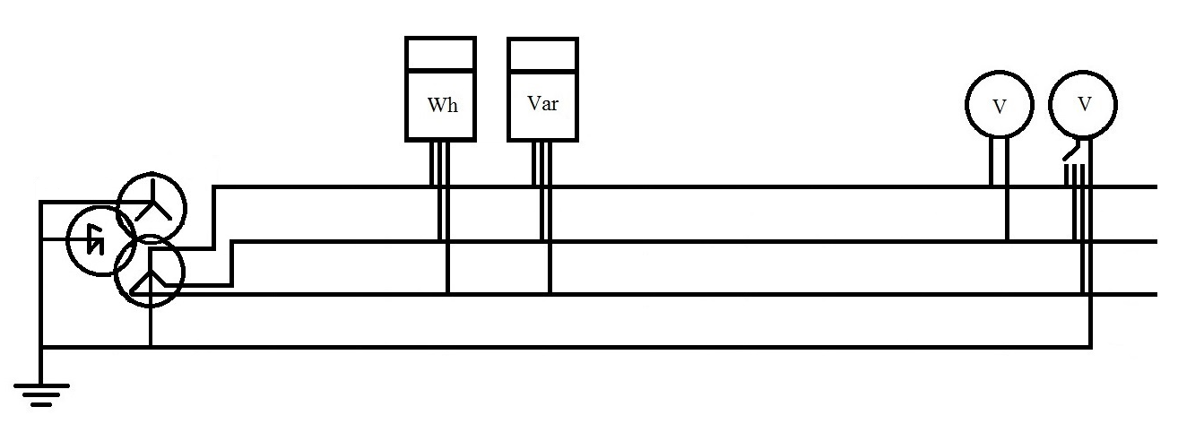

Рисунок 14 - Схема подключения приборов к трансформатору напряжения

Вывод: выбранный трансформатор напряжения НАМИ-35проходит по всем условиям.

.